

FACOLTA’ DI INGEGNERIA

DIPARTIMENTO DI INGEGNERIA INDUSTRIALE E DELL’INFORMAZIONE

APPRENDIMENTO AUTOMATICO

TESI DI LAUREA

**ANALISI DEL DATASET MAMMOGRAPHIC MASSES**

Candidato: Cosimo Strusi

A.A. 2022/2023

**Indice**

1 Introduzione 3

2 Descrizione dataset 5

# **1 Introduzione**

Gli esseri umani hanno la capacità intrinseca di riconoscere correttamente le attività umane tramite il proprio sistema di percezione. Tuttavia, le macchine non possiedono questa capacità: non può interpretare facilmente un video e riconoscere le attività che sta compiendo il protagonista. I movimenti da riconoscere sono spesso attività tipiche eseguite al chiuso, come camminare, parlare, stare in piedi e sedersi. Per riconoscerli è indispensabile raccogliere dati da sensori che possono:

* Essere registrati in remoto.
* Essere registrati direttamente tramite dispositivi in loco.

In questo elaborato implementeremo un algoritmo di Human Activity Recognition (HAR). Per HAR si intende un settore del machine learning che studia tramite le acquisizioni multiple di dati, tecniche che permettono a una macchina di apprendere e poi classificare delle attività umane. La raccolta dei dati differenzia due diversi approcci dell’activity recognition:

1. Attività di riconoscimento basata su sensori.
2. Attività di riconoscimento basata su sistemi di visione.

La prima fa uso di una rete di sensori per monitorare il comportamento dell’uomo, la maggior parte di questi sensori sono dispositivi indossabili come giroscopi o accelerometri che i soggetti indossano continuamente. Tramite canali wireless, questi dispositivi trasmettono i dati a un sistema centralizzato. Uno degli svantaggi di questo approccio è dovuta all’instabilità dei dispositivi usati, possono scaricarsi e possono essere dimenticati da chi deve indossarli. La seconda utilizza video come input per gli algoritmi. Queste specie di telecamere inquadrano tutto l’ambiente, quindi lo scopo è individuare il soggetto e tracciarlo all’interno dello spazio. Naturalmente sono procedimenti più complicati e che richiedono un pre-processing più importante, ma ha il vantaggio di non costringere il soggetto ad indossare sensori.

Nel passato la raccolta dei dati dei sensori per il riconoscimento delle attività era impegnativa e costosa, perché richiedeva hardware particolare. Ora gli smartphone che sono utilizzati per il monitoraggio della salute sono dispositivi economici e utili a questo scopo. Uno dei problemi più affrontati è il riconoscimento dell’attività dati dei dati dei sensori, per classificare delle serie temporali uni-variate o multivariate.

Ciò non è semplice perché i nostri movimenti per quanto possano essere individuati concettualmente come uno solo, hanno molte variazioni. Ogni essere umano svolge un’attività in modo diverso da un altro. Lo scopo è quello di registrare i dati dei sensori e le attività corrispondenti (da utilizzare come classe) per soggetti specifici, da quest’ultimi costruire un modello e adattarlo in modo che possa generalizzare al meglio il problema e comportarsi allo stesso modo con dati che non ha mai visto.

Il riconoscimento dell’attività è alla base per lo sviluppo di molte potenziali applicazioni, la maggior parte inerenti alla salute e al fitness. Ogni app oggi può trattare questi dati dopo un’approvazione, e sono anche facilitati da grandi aziende che hanno implementato metodi per elaborarli a basso costo economico e computazionale come Google. Infatti Google ha reso accessibili delle Api di Activity Recognition in modo da rendere le app più intelligenti e aumentare l’interazione con l’utente con nuove modalità. L’API Activity Reconognition si basa sui sensori disponibili in un dispositivo come lo smartphone o lo smart-watch, raccoglie una miriade di dati e li elabora attraverso algoritmi solidi. Un esempio di queste API è il riconoscimento del fatto che l’utente è entrato in auto e quindi l’app può interagire con lui in diversi modi: Spotify fornisce una visione più limitata e intuitiva per l’utente che è entrato in auto.

L’esecuzione del riconoscimento dell’attività umana ha ormai raggiunto ottimi risultati, molti metodi di deep-learning hanno ottenuto buone prestazioni in diversi ambiti. In questo elaborato affronteremo questo problema sfruttando dei dati disponibili e la rete LSTM Long short-term memory, un’architettura di rete neurale ricorrente artificiale per l’attività di riconoscimento delle azioni umane. La LSTM imparerà caratteristiche complesse del segnale grezzo dei sensori per essere in grado di distinguere tra comuni attività dell’essere umano.

# **2 Descrizione dataset**

Smartphone e smartwatch contengono accelerometri triassiali che misurano l'accelerazione in tutte e tre le dimensioni spaziali. Questi accelerometri sono in grado di rilevare l'orientamento del dispositivo, che può fornire informazioni utili per il riconoscimento dell'attività. Il dataset MotionSense raccoglie questi dati da 24 utenti diversi mentre eseguivano alcune attività umane comuni come: camminare, fare jogging, salire le scale, scendere le scale, sedersi e stare in piedi per periodi di tempo specifici. In tutti i casi, i dati vengono raccolti ogni 50 millisecondi, ovvero 20 campioni al secondo.

Questo set di dati include dati di serie temporali generati da sensori di accelerometro e giroscopio. Vengono raccolti grazie ad un Iphone 6s tenuto nella tasca del partecipante utilizzando SensingKit che raccoglie informazioni dal framework Core Motion sui dispositivi IOS. Tutti i dati sono stati raccolti con una frequenza di campionamento di 50 Hz. I soggetti che hanno partecipato alla raccolta dei dati sono stati 24 dell’età compresa fra i 18 e 46 anni, che eseguivano una delle sei attività standard in 15 prove nello stesso ambiente e condizioni per garantire una situazione omogenea fra i vari partecipanti. Le sei attività principali sono indicate di seguito con la loro abbreviazione usata nel dataset:

1. Passeggiare (wlk)
2. Camminare al piano di sopra (dws)
3. Camminare al piano di sotto (ups)
4. Stare seduto (sit)
5. Stare in piedi (std)
6. Fare jogging (jog)

La raccolta dei dati è avvenuta tramite il SensigKit che è un framework di rilevamento mobile multipiattaforma, quindi funziona sia su IOS che Android. E’ multisensoriale, supporta più sensori come movimento, orientamento, posizione e altri. Il Core Motion invece è l’oggetto che incapsula inizialmente le informazioni che ci servono ed è tipico del sistema IOS. Per ogni partecipante, lo studio è stato avviato raccogliendo le informazioni demografiche (età e sesso) e fisiche (peso e altezza). E’ stato fornito loro uno smartphone dedicato da lasciare nella tasca anteriore dei pantaloni durante l’esperimento. A tutti i partecipanti è stato chiesto di indossare scarpe basse. Le attività da svolgere sono state completate nel campus MIle End della Queen Mary University di Londra.

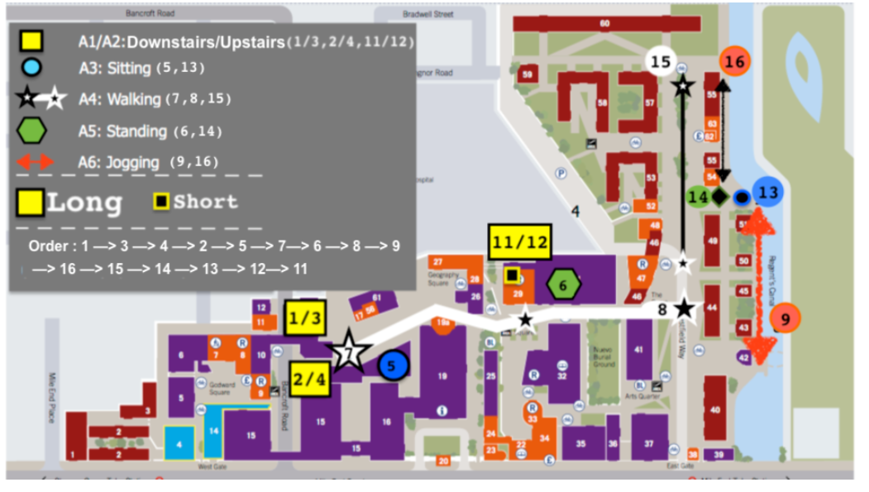

Figura 1 - Mappa delle attività

Una volta consegnato il cellulare è stata avviata l’app presente sull’App Store, CrowdSense che è un sistema di rilevamento continuo e gratuito, basato sulla libreria SensingKit di cui abbiamo parlato prima. E’ lo strumento più facile da utilizzare per i ricercatori che vogliono raccogliere dei dati utilizzando dei dispositivi IOS.

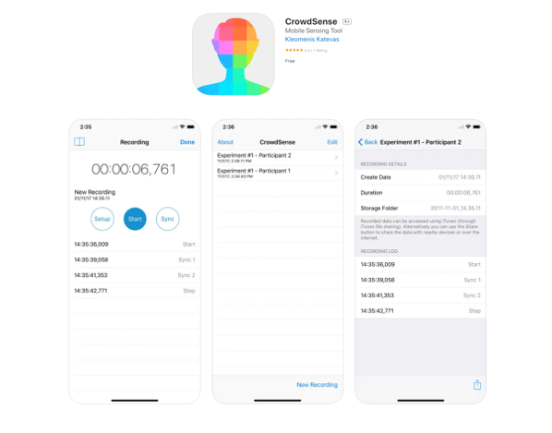

Figura 2 - App CrowdSense

Alla fine di ogni attività il partecipante preme sull’app il pulsante di arresto per definire con alta precisione l’inizio e la fine di ogni attività.

Come possiamo vedere dalla Figura n.1 ci sono 15 prove effettive:

* Prove lunghe: quelle con numero da 1 a 9 con durata da 2 a 3 minuti circa.
* Prove corte: quelle con i numeri da 11 a 16 che durano da 30 secondi a 1 minuto circa.

I 24 partecipanti sono riassunti con le loro informazioni nella seguente tabella.

Tabella 1 - Riassunto partecipanti

|  |  |  |  |  |
| --- | --- | --- | --- | --- |
| Codice | Peso (kg) | Altezza (cm) | Età (anni) | Sesso (0:F , 1:M) |
| 1 | 102 | 188 | 46 | 1 |
| 2 | 72 | 180 | 28 | 1 |
| 3 | 48 | 161 | 28 | 0 |
| 4 | 90 | 176 | 31 | 1 |
| 5 | 48 | 164 | 23 | 0 |
| 6 | 76 | 180 | 28 | 1 |
| 7 | 62 | 175 | 30 | 0 |
| 8 | 52 | 161 | 24 | 0 |
| 9 | 93 | 190 | 32 | 1 |
| 10 | 72 | 164 | 31 | 0 |
| 11 | 70 | 178 | 24 | 1 |
| 12 | 60 | 167 | 33 | 1 |
| 13 | 60 | 178 | 33 | 1 |
| 14 | 70 | 180 | 35 | 1 |
| 15 | 70 | 185 | 33 | 1 |
| 16 | 96 | 172 | 29 | 0 |
| 17 | 76 | 180 | 26 | 1 |
| 18 | 54 | 164 | 26 | 0 |
| 19 | 78 | 164 | 28 | 0 |
| 20 | 88 | 180 | 25 | 1 |
| 21 | 52 | 165 | 24 | 1 |
| 22 | 100 | 186 | 31 | 1 |
| 23 | 68 | 170 | 25 | 0 |
| 24 | 74 | 173 | 18 | 0 |

All’interno della cartella fornita ci sono 3 file:

1. “DeviceMotion_data”: contiene le serie temporali raccolte sia dall’accelerometro che dal giroscopio per tutte e 15 le prove e per ogni partecipante. Per ogni prova abbiamo una serie temporale multivariata come quella mostrata di seguito.

**ESEMPIO**

Le serie temporali sono formate da 12 features: Attitude.roll, attitude.pitch, attitude.yaw, gravity.x, gravity.y, gravity.z, rotationRate.x, rotationRate.y, rotationRate.x, userAcceleration.x, userAcceleration.y, userAcceleration.z.

L’accelerometro misura la somma di due vettori di accelerazione: gravità e accelerazione utente che è quella che l’utente impartisce al dispositivo. Core Motion è in grado di tracciare l’assetto di un dispositivo utilizzando sia il giroscopio che l’accelerometro, può distinguere tra accelerazione di gravità e accelerazione dell’utente.

1. “Accelerometer_data”: contiene parte dei dati della cartella “DeviceMotion_data”, in particolare i dati dell’accelerometro. Come features all’interno dei vari file troviamo 3 campi che descrivono le componenti dell’accelerazione sull’asse x, y e z.
2. “Gyroscope_data”: contiene parte dei dati della cartella “DeviceMotion_data”, in particolare i dati del giroscopio. Come features all’interno dei vari file troviamo 3 campi che descrivono le componenti sull’asse x, y e z.

Per quanto riguarda il problema di questo elaborato utilizzeremo solo il file DeviceMotion che contiene tutte le features di cui abbiamo bisogno, essendo gli altri file solo ripetizioni di quest’ultimo.

# **3 Materiali e metodi**

Per affrontare questo problema si è deciso di utilizzare uno Python che è un linguaggio open source di alto livello, orientato ad oggetti perché dispone di molte librerie per il machine learning

## **3.1 TensorFlow**

E’ una libreria di software open source per l’apprendimento automatico che fornisce moduli sperimentati e ottimizzati, utili nella realizzazione di algoritmi per diversi tipi di compiti.

## **3.2 Keras**

E’ una libreria open source per l’apprendimento automatico e le reti neurali, scritta in Python. E’ progettata come un’interfaccia a un livello di astrazione superiore rispetto alla maggior parte delle librerie simili, e supporta come back-end le librerie come quella di TensorFlow.